Introducción a Docker y Kubernetes
UD 03. Caso práctico 02 - Práctica de comandos en contenedor Docker

Autor: Sergi García Barea
Actualizado Enero 2026
Licencia


Reconocimiento – NoComercial - CompartirIgual (BY-NC-SA): No se permite un uso comercial de la obra original ni de las posibles obras derivadas, la distribución de las cuales se debe hacer con una licencia igual a la que regula la obra original.
Nomenclatura
A lo largo de este tema se utilizarán distintos símbolos para distinguir elementos importantes dentro del contenido. Estos símbolos son:

📖 Importante

❕ Atención

💬 Interesante

1. Introducción 3
2. Preparando el contenedor 3
3. Ejercicio práctico 3
4. Comprobación del ejercicio 4
5. Bibliografía 4

UD03. Caso práctico 02

Introducción
En este caso práctico, aprenderás a manejar un contenedor Docker basado en la imagen de Ubuntu y a realizar tareas básicas dentro de él.
El objetivo es que te familiarices con los comandos esenciales para ejecutar y gestionar un contenedor, así como con algunos comandos básicos de Linux dentro de él.

Preparando el contenedor
Crearemos un contenedor con la imagen base "ubuntu". Además, al crearlo, dejaremos lista una "shell" para instalar los programas pertinentes. Esto podemos hacerlo con la orden:
docker run -d --name ejercicio ubuntu tail -f /dev/null
Tras esto, el contenedor estará en marcha en segundo plano y lanza en el contenedor el comando “tail -f /dev/null”, que es un comando cuya ejecución no acaba nunca (para que mientras no paremos el contenedor, no se pare).
Con esto, podemos tanto parar el contenedor como ponerlo en marcha con los comandos “docker start” y ”docker stop”.
docker stop ejercicio
docker start ejercicio
Con el comando “docker ps” puedes ver los contenedores en marcha del sistema
docker ps
y con el comando “docker ps -a” puedes ver todos los contendores (tanto parados como en marcha).
docker ps -a
Una vez el contenedor está en marcha, podemos acceder a una Shell dentro del contenedor con el comando:
docker exec -it ejercicio bash
En algunos contenedores a veces no está disponible la Sh
docker exec -it ejercicio sh
Un ejemplo de esta ejecución:
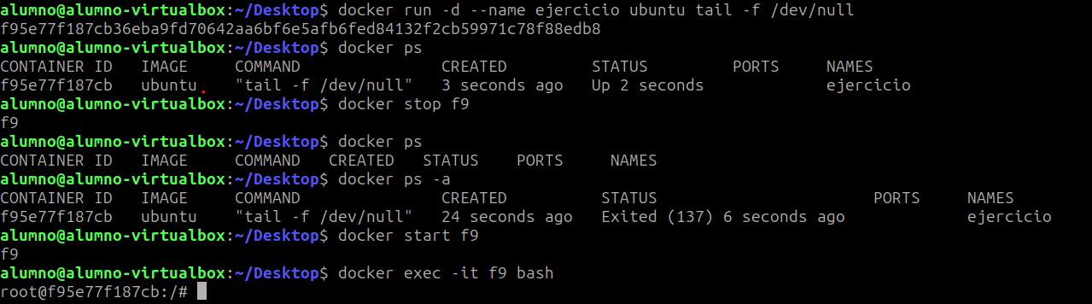

Ejercicio práctico
Dentro del contenedor, realiza las siguientes tareas:
- Crear una carpeta llamada practica_docker dentro del directorio /root.
- Dentro de practica_docker, crear tres archivos vacíos llamados archivo1.txt, archivo2.txt y archivo3.txt.
- Mover archivo1.txt a otra carpeta llamada backup, que también debes crear dentro de /root/practica_docker.
- Mostrar el contenido de la carpeta practica_docker después de realizar los cambios.

Comandos útiles:
- mkdir nombre_carpeta → Crea una carpeta.
- touch nombre_archivo → Crea un archivo vacío.
- mv archivo destino → Mueve un archivo a otra ubicación.
- ls → Lista los archivos y carpetas en un directorio.

4. Comprobación del ejercicio
Para verificar que lo has hecho bien, ejecuta el siguiente comando dentro del contenedor:
ls -R /root/practica_docker
Si la salida muestra los archivos y carpetas correctamente organizados, ¡has completado la práctica con éxito!

5. Bibliografía
[1] Docker Docs https://docs.docker.com/

